|  |  |
| --- | --- |
| C:\Users\Admin\Pictures\Рисунок1.jpg | **Утверждено: Заведующий МАДОУ детский сад № 41 «Ласточка»**  **О.В. Иванова**  **Заведующий МБДОУ детский сад № 71 «Огонек»**  **Ю.Л. Щербакова** |

**Дорожная карта муниципальной инновационной площадки**

**Клуб «ПиктоМировцы»**

**«Вперед в будущее»**

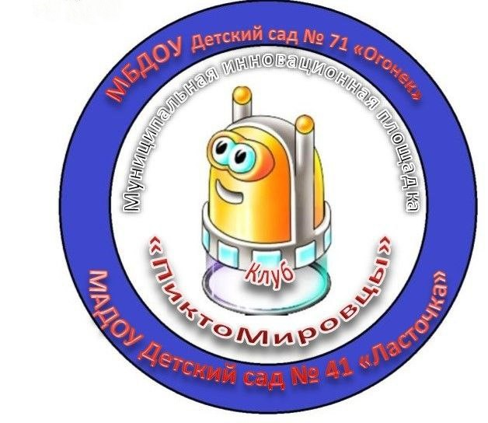

**ДОРОЖНАЯ КАРТА ПРОЕКТА**

|  |  |  |  |  |
| --- | --- | --- | --- | --- |
|  | **Название проекта** | Сетевое взаимодействие как форма повышения качества методической компетентности педагогов ДОО | | |
|  | **Краткое описание проекта** | Обновление содержания образования в ДОО с учётом современных информационных и телекоммуникационных технологий. Формирование у детей предпосылок инженерного мышления посредством алгоритмизации и программирования в цифровой образовательной среде ПиктоМир на уровне дошкольного образования средствами УМК в соответствии с ФГОС ДО. | | |
|  | **Дата начала реализации проекта** | Первый этап – подготовительный (сентябрь 2024г - ноябрь2024г.)  Второй этап – практический (декабрь 2024г.-май 2025г.) | | |
|  | **Дата окончания проекта** | Третий этап- оценочно-рефлексивный (сентябрь 2021г.-август 2022г.) | | |
|  | **Обоснование социальной значимости проекта** | В настоящее время в рамках реализации Федерального проекта «Цифровая образовательная среда» Национального проекта «Образование» и Указа Президента № 490 от 10 октября 2019г. особое значение приобретает практическое решение проблем, связанных с онлайн-пространством отвечающим потребностям и возможностям детей дошкольного возраста. УМК позволяет выстроить модель преемственного обучения для всех уровней общего образования на основании Закона об образовании РФ № 273-ФЗ от 06.02.2020. Подобная преемственность становится жизненно необходимой в рамках решения ключевой задачи национального проекта «Образование»  Найти ему место в структуре образовательной программы дошкольного (вариативная часть ФОП) и в программе дополнительного образования учреждений в полном соответствии с ФГОС – задача абсолютно новая и сложная, требующая детальной, глубокой работы по изучению и построению нового содержания образования. Решение данной проблемы позволит на сетевом уровне апробировать инновационную систему подготовки детей дошкольного возраста с помощью УМК ПиктоМир к изучению современных информационных и телекоммуникационных технологий.  По словам Президента РФ В.В. Путина, «инженерное образование в РФ нужно вывести на новый более высокий уровень, который позволит подготовить высококвалифицированных специалистов, способных внести существенный и реальный вклад в развитие нашего общества и государства»  Ранняя профориентация дошкольников в области IT - технологий.  **Инновационность проекта:**  - научно-техническое творчество дошкольников  - распространение и тиражирование опыта инновационной педагогической деятельности (конспекты, мастер-классы, дидактические пособия и др.) | | |
|  | **Целевые группы** | 1. Педагоги дошкольных образовательных организаций 2. Воспитанники среднего и старшего дошкольного возраста 3. Родительская общественность | | |
| 6.1. | **Проблемы целевых групп** | * Для первой целевой группы (педагоги) требуется методическое, практическое сопровождение по внедрению цифровой образовательной среды ПиктоМир. * Для второй целевой группы (воспитанников) - неправильное взаимодействие с компьютером приводит к проблемам здоровья и развития воспитанников, недостаточная социализация в обществе, низкая мотивация к образовательной деятельность и воспитание культуры работы с цифровой техникой. * Для третьей группы (родительская общественность). Низкий уровень информированности родителей в использовании цифровых технологий. | | |
| 7. | **Цель проекта:** | Создать сетевое взаимодействие образовательных организаций как условие внедрения и реализации цифровой образовательной среды ПиктоМир | | |
| 7.1 | **Задачи проекта:** | 1. Организовать в образовательном пространстве ДОО предметную, игровую техносреду с основами алгоритмизации и программирования в цифровой образовательной среде ПиктоМир. 2. Повышать методическую компетентность педагогов ДОО в области IT- творчества детей дошкольного возраста 3. Развивать у дошкольников инженерное мышление (формирование навыков последовательного мышления, развитие логики и способности к анализу, стимулирования креативного подхода к решению задач) 4. Тиражировать и распространять опыт инновационной педагогической деятельности (конспекты, мастер-классы, дидактические пособия и др.) | | |
| 7.2. | **Методы проекта:** | 1. Игры с составлением алгоритма маршрута движения исполнителя. 2. Практические действия на магнитной доске или на уменьшенной карте. 3. Работа в парах. 4. Переход от практических действий к внутренней речи. 5. Использование других видов деятельности. 6. Разнообразные соревнования. | | |
| 7.3. | **Риски проекта:** | 1. Материально-техническое оснащение (отсутствие/не в полном объеме цифровых устройств) 2. Низкая активность педагогов (отсутствие обучения, нежелание педагогов работать в инновационном режиме) 3. Бесконтрольное использование цифровых устройств детьми в семье | | |
| 8. | **Партнёры проекта** | БРПК | Методический, технический | |
| НИИСИ РАН | практический | |
| Депутат народного Хурала В.В. Бредний | финансовый | |
| Горком Профсоюза | финансовую | |
| сетевые партнеры (ДОО ) | практическая | |
| 8.1. | **Письма поддержки** | БРПК, Депутат народного Хурала В.В. Бредний, Горком Профсоюза, сетевые партнеры (ДОО г. Улан-Удэ и Республики Бурятия) | | |
| 8.2. | **Информационное сопровождение проекта** | Страница в мессенджере VK | | |
| 9. | **Конечный**  **результат реализации**  **проекта** | 1. Организация сетевого партнёрства между ДОО (очные и заочные мероприятия) 2. Реализация модели сетевого взаимодействия 3. Повышение инновационного потенциала и активности педагогов ДОО | | |
| 9.1. | **Дальнейшее развитие проекта** | Городской конкурс  «Методические ПиктоПособия для детей дошкольного возраста» (апрель 2025) | | |
| 10. | **Руководители проекта** | **Иванова Ольга Викторовна - заведующий МАДОУ детский сад № 41 «Ласточка»**  **Щербакова Юлия Леонидовна - заведующий МБДОУ детский сад № 71 «Огонек»**  тел.: 89021670521 [ds_41@govrb.ru](mailto:ds_41@govrb.ru)  89246503674 [ds_71@govrb.ru](mailto:ds_71@govrb.ru) | | |
| 10.1. | **Команда проекта** | Дмитриева О.Л. | | старший воспитатель(методическая) |
|  |  | Коновалова И.Л. | | старший педагог дополнительного образования (техническая, информационная) |
| Проць М.А. | | воспитатель наставляемый (практическая) |
| Ибрагимова О.В. | | старший воспитатель (методическая, гугл опросы) |
| Тюрюханова Д.А. | | воспитатель наставник (практическая) |
| Ластовская В.В. | | воспитатель наставляемый (практическая) |

**11. Календарный план реализации проекта**

|  |  |  |  |  |  |
| --- | --- | --- | --- | --- | --- |
| **№** | **Решаемая задача** | **Мероприятие, его содержание, место проведения** | **Дата начала** | **Дата окончания** | **Ожидаемый результат** |
| **1.** | Разработка нормативно-правовой документации деятельности образовательной сети и условий ее функционирования. | **Подготовительный этап:**  Разработка нормативно –правовой документации:   * Договор о сотрудничестве с партнёрами проекта * Договор для участников проекта * Привлечение новых участников проекта через   Установочную конференцию по теме «Знакомство с проектом»   * Провести гугл-опрос педагогов ДОО | **Октябрь**  **2024** | **Октябрь**  **2024** | 1. Расширение сети с привлечением новых участников. 2. Заключение договоров с партнёрами проекта и его участниками. 3. Определение тематики семинаров, целевых групп, сроки их проведения. |
|  | Подготовка промежуточного отчета по реализации МИП за 2024г. | **Промежуточный отчет** | **Декабрь** | **Декабрь** | Защита отчета |
| **2.** |  | **Основной этап:** | **Декабрь** | **Май** |  |
|  | 1.Знакомство с программой на основе мастер-класса  2.Повышение профессионального мастерства,  развитие педагогического творчества, способность к освоению новых технологий.   1. Знакомство с программой на основе мастер-класса 2. Формирование базовой компетентности у родителей при использовании ЦОС ПиктоМир | Мастер-класс «Первые шаги в информатику. ПиктоМир дошкольное программирование»  - для начинающих  - для внедряющих программу | **Февраль**  **2025** | **Февраль**  **2025** | 1. Повышение профессиональной компетенции педагогов, во влечение в инновационную деятельность. |
| Мастер-класс «Первые шаги в информатику. ПиктоМир дошкольное программирование»  - для слушателей БРИОП и БРПК  - для родительской общественности | **Март**  **2025** | **Март**  **2025** | 1. Повышение базовой компетентности у родителей при использовании ЦОС ПиктоМир |
| 3. | Способствовать развитию педагогического мастерства и творческого потенциала педагогов дошкольного образования; - содействовать в распространении лучшего опыта создания авторских развивающих игр и дидактических пособий среди педагогов ДОО г. Улан-Удэ | «Методические ПиктоПособия для детей дошкольного возраста» | **Апрель**  **2025** | **Апрель**  **2025** | Развитие педагогического мастерства и творческого потенциала педагогов дошкольного образования |
| 4. | Подготовка итогового отчета по реализации МИП в 2024-2025гг. | **Заключительный этап:**  **Оценочно-рефлексивный** | **Июнь**  **2025** | **Июнь**  **2025** | Итоговый отчет |
| 5. | Мониторинг профессиональных дефицитов. | **Подведение итогов, Гугл-анкета.** | **июнь** | **июнь** | Подведение итогов сетевого партнерства |